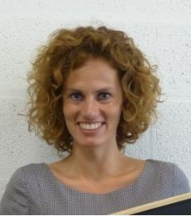
Voorstellen MR

Naam Linda van Nieuwkerk
Rol in de MR Lid sinds september 2018
Ouder van Anne (gr), Florien (gr), Ellemijn (gr 1) en Loek

Naam Martijn Sijmons
Rol in de MR Lid sinds september 2020
Ouder van Fleur (groep 4) en Fender (groep 1)

Naam Tessa Janssen
Rol in de MR Lid sinds september 2019
Ouder van Timo (groep 6) en Sam (nog niet op school)

Naam Manon Rameckers
Rol in de MR Lid sinds 2014
Leerkracht Groep 3

Naam Nina Hennissen
Rol in de MR Lid sinds 2013
Leerkracht Groep 6 B

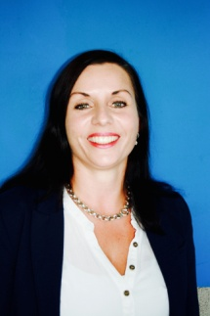
Naam Iris Dijcks
Rol in de MR Lid sinds 2011
Leerkracht Groep 1-2B en leerlingenzorg

